Cartilla de trabajo
Para el estudiante
Curso: 4 año
2026

Buenos días chicos
Espero que se encuentren muy bien
Este año trabajarán conmigo, profe Natali Vazquez, la materia de Economía, en las cual veremos muchos temas que son importantes para entender y vivir en nuestra vida cotidiana. Para lograrlo es preciso que lean, escuchen e investiguen sobre algunas teorías centrales.
Les comparto una foto para que nos vayamos conociendo, aunque igualmente tendremos la oportunidad de vernos en clases o videos educativos interactivos.



Contenidos:
Eje 1: la economía como ciencia
La economía: concepto. Importancia y herramientas. Clasificación.
El problema económico. Las necesidades. Bienes y servicios. Recursos o factores productivos. Costo de oportunidad y frontera de posibilidades de producción.

Eje 2: la actividad económica y el funcionamiento de la economía de mercado
Actividad económica: concepto. Agentes económicos. Sistema económico. Circuito económico simple. La oferta y la demanda. El equilibrio de mercado. Elasticidad.

Eje 3: las formas de mercados y la competencia
Los mercados y la competencia. La competencia perfecta. La competencia imperfecta. Monopolio. Oligopolio. La competencia monopolística.

Eje 4: enfoque macroeconómico
Dinero. El sistema bancario.
La macroeconomía y la política macroeconómica. Consumo. Inversión. Ahorro. Ciclo económico. Crecimiento económico. Inflación. Desempleo.

VIDEOS EXPLICATIVOS DE LA ASIGNATURA:
(opcionales para mayor comprensión)
https://www.youtube.com/watch?v=lN1XAE_6fSE
o
https://www.youtube.com/watch?v=FuCEMRDWW7A
o
https://www.indec.gob.ar/

CLASE 1
Tema: La Economía. Una aproximación al concepto
Objetivos: Identificar conceptos claves que conozcan previamente para ampliar con información teórica.

Economía – Mercado – Bienes – Servicios – Oferta – Demanda – Producción – Trabajo.
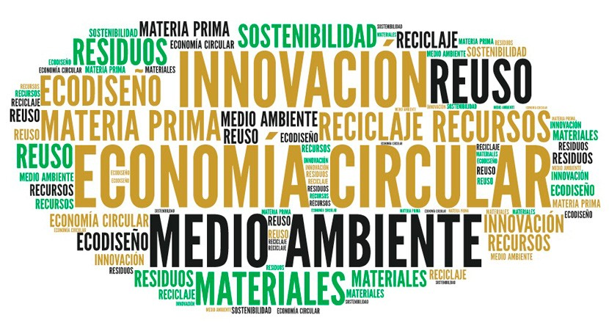
Actividades:
- Identifica en la nube las palabras que vos consideren refieren a la economía.
- Busca los significados en el diccionario o en internet.
- Redacta un texto bajo el título LA ECONOMIA ES… (mínimo 10 líneas).

Clase 2:
Tema: ¿Qué es la economía?
Objetivo: Conocer el concepto de economía y aplicar a la vida cotidiana.
Actividades:
- Lee la definición de economía. Utiliza diccionario o internet para ampliar.
La economía es una ciencia social que estudia la forma de administrar los recursos disponibles (que son limitados) para satisfacer las necesidades humanas (que son ilimitadas).
La ciencia económica analiza el comportamiento, las decisiones y las acciones de los humanos. O dicho de otra manera, estudia como las personas, las empresas y los gobiernos toman decisiones relacionadas con la producción, distribución y consumo.
- Escribe una lista de bienes y servicios presentes en la sociedad que forme parte de tu consumo cotidiano.
*Puedes consultar en internet o conversar con alguien sobre lo solicitado.

Algunas imágenes que guían la reflexión…
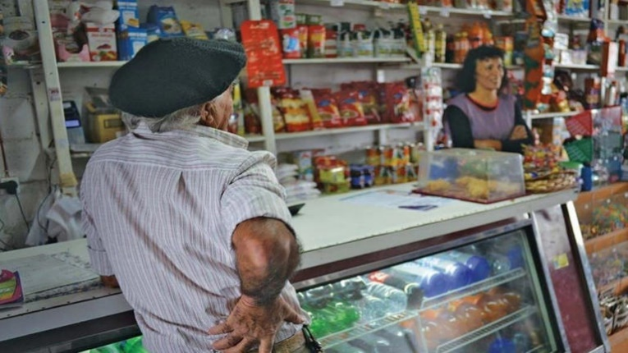
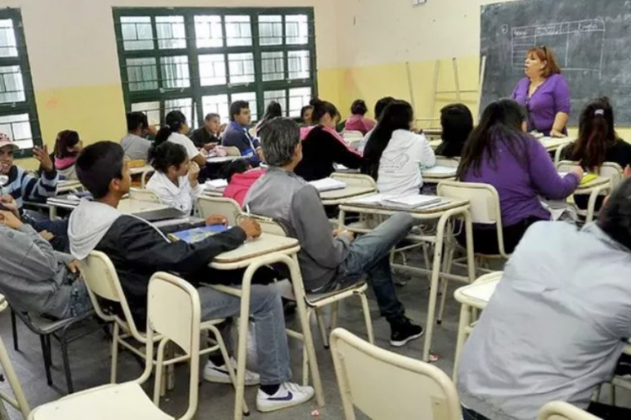

Clase 3:
Tema: Los problemas económicos
Objetivo: Identificar cuáles son las problemáticas que la economía busca resolver.
- Lee los siguientes fragmentos y responde:
a-¿Qué es la economía?
b-¿Cuáles son los problemas que identifica y busca resolver?

¿Qué es la economía?
La economía estudia cómo las sociedades utilizan sus recursos limitados para producir y distribuir bienes y servicios, desde las necesidades humanas más básicas hasta el comercio internacional y la innovación tecnológica, incidiendo directamente en la vida de las personas.

¿Qué problema resuelve la economía?

La economía es la ciencia que estudia cómo satisfacer las necesidades humanas a través de un conjunto finito de recursos y posibilidades. Cuando esto no es posible, surgen problemas vinculados a lo financiero, lo presupuestario, lo productivo y otros aspectos de la sociedad.
Problemas económicos que resuelve la economía
- La elección de qué bienes y servicios producir y en qué cantidades
- La elección de cómo producirlos, es decir, a través de qué métodos y organización
- La elección de para quién será la producción, es decir, quién disfrutará de dichos bienes y servicios
- La distribución de las ganancias entre quienes participaron en la producción
La economía también analiza el comportamiento de los consumidores con respecto a los productos.
Algunos problemas económicos: La inflación, El estancamiento o la recesión económica, El desempleo, La devaluación, La pobreza.

- ¿Identifica algunos de los problemas mencionados en el texto en nuestra sociedad actual?

Clase 4
Tema: ¿De qué manera la economía resuelve problemas?
Objetivo: Reconocer las acciones de los sujetos como constructores de la economía.
Actividades
1-Lectura del artículo periodístico.
2-Buscar las palabras que no conozcan su significado.
3-Elabora una lista de palabras que refieran a la economía.

“Acompañar a la agricultura familiar y a los emprendedores es clave para fortalecer la identidad y nuestra economía”
zapalanoticias 14 abril, 2026

Así lo expresó el Intendente Carlos Koopmann luego de participar de una nueva Feria Integral de la Producción realizada en Zapala el último fin de semana.
Fueron tres jornadas de intensa actividad, donde se reunieron reproductores caprinos y ovinos, artesanías, vellones, tejidos y platería, además de una amplia diversidad de elaboraciones que reflejan el potencial productivo de la provincia. Los visitantes tuvieron la posibilidad de acceder a los stands y las charlas de manera libre y gratuita.
La actividad tuvo lugar en el predio de la Cooperativa Agropecuaria de Pequeños Productores de la zona centro de Neuquén, ubicado en Francisca Gil de Echevarría N° 150, y contó con la participación de autoridades provinciales y locales, entre las que se destacó el intendente de la ciudad.

